Национальный исследовательский Университет ИТМО

Факультет ПИиКТ
Программирование

Лабораторная работа №5

Вариант 311698

Выполнил:
Соловьёв Пётр Викторович

Группа: P3111

Преподаватель:
Каюков Иван Алексеевич

Санкт-Петербург
2020

ЗАДАНИЕ

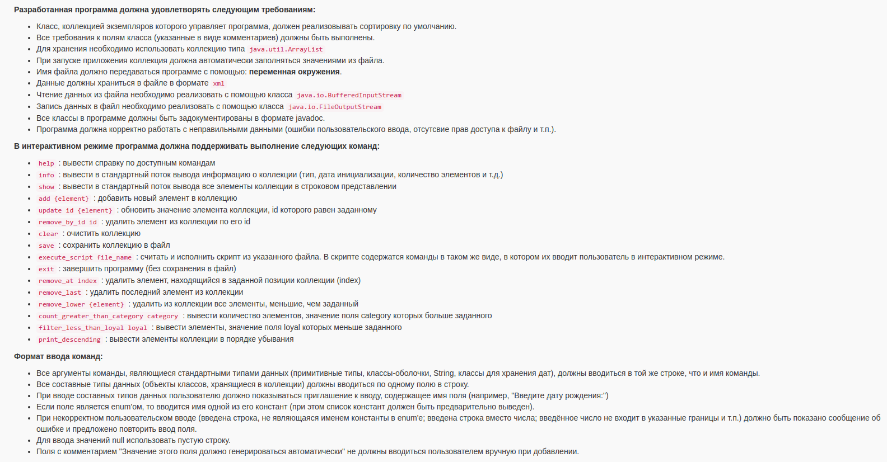

Исходники
ссылка на код и диаграмму и uml
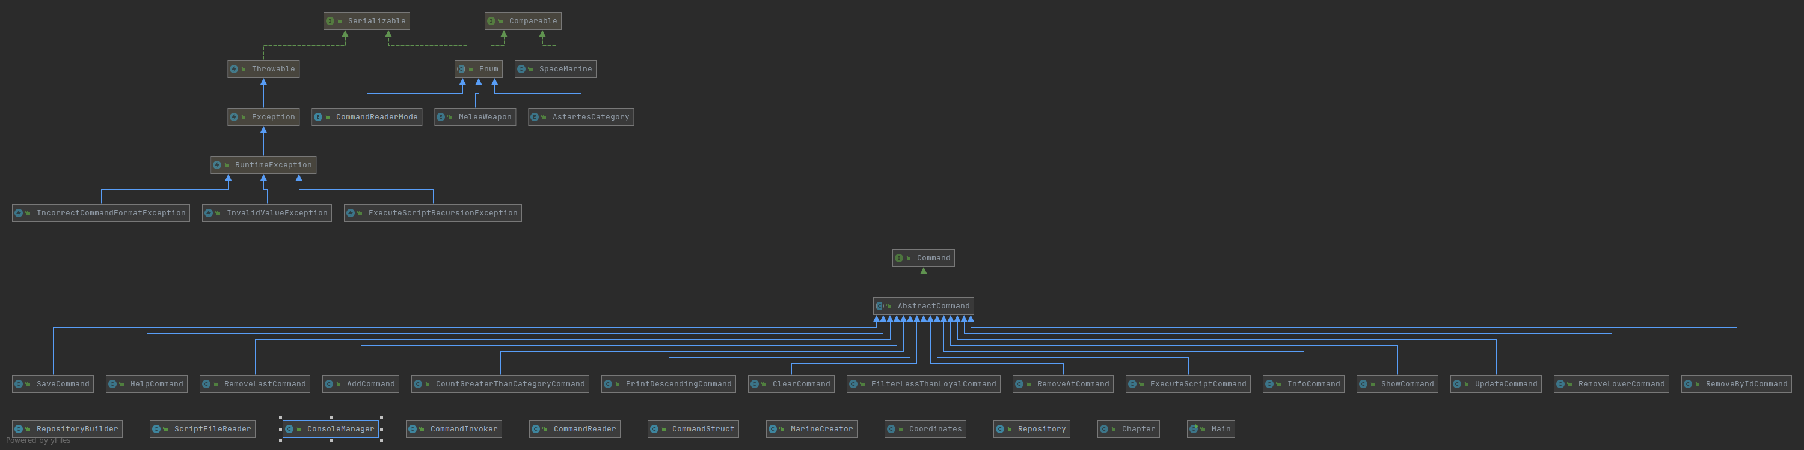

ВЫВОД
В результате выполнения лабораторной работы я научился работать с потоками ввода и вывода, осуществлять ввод и вывод в файл, а также изучил структуры данных из стандартной библиотеки java.

